Республиканская научно-практическая конференция школьных исследовательских работ «Совенок-2022»
Исследовательская работа по математике
по теме:

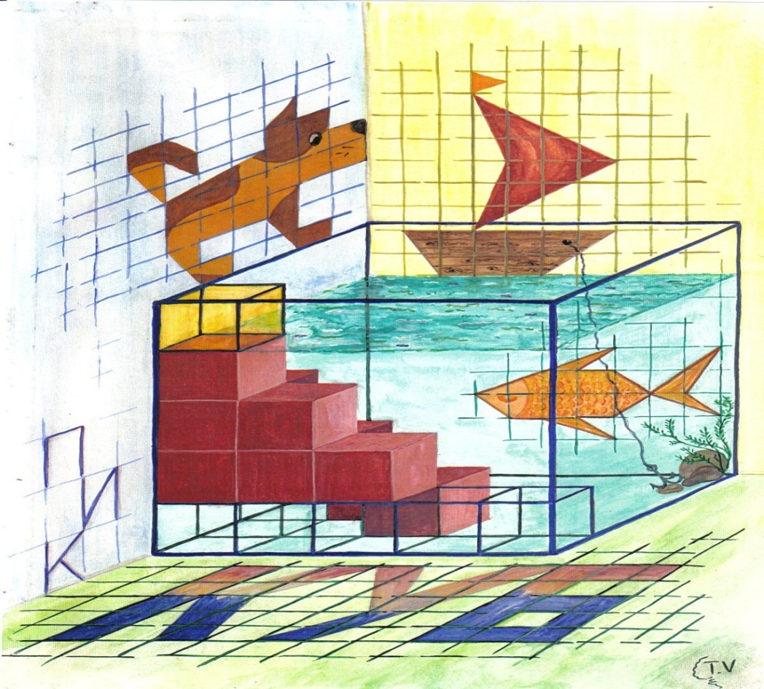

Работу выполнил: Зарипов Кирилл,
ученица 5А класса МБОУ СОШ №3 г.Бирска
Руководитель: Баюршина Валентина Алексеевна,
учитель математики
13 января 2022 года
г.Бирск
Содержание
1.Введение_____________________________________________________3

2.Основоположники науки «логика»_____________________________ 4

3. Типы и способы решения логических задач______________________6
3.1 Задачи типа «Кто есть кто?»_____________________________8
а) Метод графов___________________________________________ 8
б) Табличный способ__________________________________________ 10
3.2 Тактические задачи______________________________________ 11
а) метод рассуждений_________________________________________ 11
3.3 Задачи на нахождение пересечения или объединение множеств__________________________________________________ 13
а) Круги Эйлера_____________________________________________ 13
3.4.Буквенные ребусы и задачи со звездочками__________________14
3.5.Истинностные задачи_____________________________________ 15
4. Практическая часть____________________________________________ 16
4.1.Исследование уровня логического мышления учащихся среднего звена_________________________________________________________ 16
5. Заключение____________________________________________________19

6. Литература____________________________________________________20

1. Введение
Цель данной работы выявить умения рассуждать и делать правильные выводы, при решении логических задач. Эти задачи носят занимательный характер и не требуют большого запаса математических знаний, поэтому они привлекают даже тех учащихся, которые не очень любят математику. В работе поставлены следующие задачи:
1) ознакомление с понятиями «логика» и «математическая логика»;
2) изучение основных методов решения логических задач;
3) изучение умения решать логические задачи учащимися 5-7 класса.
Методами исследования данной работы являются:
- Сбор и изучение информации.
- Обобщение экспериментального и теоретического материала.
Гипотеза: учащиеся нашей школы умеют решать логические задачи.
В ходе написания работы были исследованы типы и способы решения логических задач. Была проведена практическая работа с учениками среднего звена, на то, как они умеют решать логические задачи. Результаты работы показали, что не все учащиеся могут справиться с логическими задачами. Чаще всего способности школьников так и остаются не раскрыты для них самих, они не уверены в своих силах, равнодушны к математике. Для таких школьников я и предлагаю применять логические задачи. Эти задачи могут быть рассмотрены на кружковых и факультативных занятиях.
Актуальность. В наше время очень часто успех человека зависит от его способности четко мыслить, логически рассуждать и ясно излагать свои мысли.
Задачи: 1) ознакомление с понятиями «логика» и «математическая логика»; 2) изучение основных методов решения логических задач; 3) проведение диагностики на выявление уровня логического мышления учащихся 5-8 классов.
Методы исследований: сбор, изучение, обобщение экспериментального и теоретического материала.

2. Основоположники науки «логика»

Логика - одна из древнейших наук. Точно установить, кто, когда и где впервые обратился к тем аспектам мышления, которые составляют предмет логики, в настоящее время не представляется возможным. Отдельные истоки логического учения можно обнаружить еще в Индии, в конце II тысячелетия до н. э. Однако если говорить о возникновении логики как науки, то есть о более или менее систематизированной совокупности знаний, то справедливым будет считать родиной логики великую цивилизацию Древней Греции. Именно здесь в V-IV веках до н. э. в период бурного развития демократии и связанного с ним небывалого оживления общественно-политической жизни трудами Демокрита, Сократа и Платона были заложены основы этой науки.
Основоположником логики как науки является древнегреческий философ и ученый Аристотель (384-322 гг. до н. э.). Он впервые разработал теорию дедукции, то есть теорию логического вывода. Именно он обратил внимание на то, что в рассуждениях мы из одних утверждений выводим другие, исходя не из конкретного содержания утверждений, а из определенной взаимосвязи между их формами, структурами.
Уже тогда в Древней Греции были созданы школы, в которых люди учились дискутировать. Ученики этих школ учились искусству поиска истины и убеждения других людей в своей правоте. Они учились из множества фактов отбирать нужные, строить цепочки рассуждений, связывающие отдельные факты между собой, делать правильные выводы.
Уже с этих времен было принято считать, что логика есть наука о мышлении, а не о предметах объективной истинности.
Древнегреческий математик Евклид (330-275 гг. до н. э. ) впервые предпринял попытку упорядочить накопившиеся к тому времени обширные сведения по геометрии. Он положил начало осознанию геометрии как аксиоматической теории, а всей математики - как совокупности аксиоматических теорий.
На протяжении многих веков различными философами и целыми философскими школами дополнялось, усовершенствовалась и изменялась логика Аристотеля. Это был первый, до математический, этап развития формальной логики. Второй этап связан с применением в логике математических методов, начало которому положил немецкий философ и математик Г. В. Лейбниц (1646-1716 гг.) . Он пытался построить универсальный язык, с помощью которого разрешались бы споры между людьми, а затем и вовсе все «идеи заменить вычислениями» .
Важный период становления математической логики начинается с работы английского математика и логика Джорджа Буля (1815-1864 гг. ) «Математический анализ логики» (1847) и «Исследования законов мышления» (1854). Он применил к логике методы современной ему алгебры - язык символов и формул, составление и решение уравнений. Им была создана своеобразная алгебра - алгебра логики. В этот период она оформилась, как алгебра высказываний и была значительно развита в работах шотландского логика А. де Моргана (1806-1871 гг.) , английского - У. Джевонса (1835-1882 гг.) , американского - Ч. Пирса и др. Создание алгебры логики явилось заключительным звеном в развитии формальной логики.
Значительный толчок к новому периоду развития математической логики дало создание в первой половине XIX века великим русским математиком Н. И. Лобачевским (1792-1856 гг. ) и независимо от него венгерским математиком Я. Бояи (1802-1860 гг. ) неевклидовой геометрии. Кроме того, создание анализа бесконечно малых подвело к необходимости обоснования понятия числа как фундаментального понятия всей математики. Довершали картину парадоксы, обнаруженные в конце XIX века в теории множеств: они отчетливо показали, что трудности обоснования математики являются трудностями логического и методологического характера. Таким образом, перед математической логикой встали задачи, которые перед логикой Аристотеля не возникали. В развитии математической логики сформировались три направления обоснования математики, в которых создатели по-разному пытались преодолеть возникшие трудности.
3. Типы и способы решения логических задач
В литературе и в интернет – источниках я нашел и изучил разные способы решения логических задач. Существует несколько таких способов. Они разнообразны, и каждый из них имеет свою область применения. Главное в решении логических задач понять, в каких случаях какой способ удобнее использовать. В своей работе я остановлюсь на графическом, табличном, арифметическом и алгебраическом способах, способе подбора. Суть этих способов представлен в таблице. Эту таблицу можно использовать как памятку при решении логических задач.
Таблица 1.
Способ решения логических задач | Суть способа | Когда применяется
Графический способ | Элементы множества обозначаются графически точками, фигурами, располагаются, одно множество располагается под другим. Изучается условие задачи, связь между множествами обозначается стрелками, соответствие и несоответствие нужно выделять разным цветом или другой линией. | Удобно применять, когда множества состоят не более, чем из трех элементов.
Табличный способ | Составляется таблица, количество граф соответствует количеству элементов каждого множества. В таблицу заносятся названия элементов множеств, соответствие одного элемента с другим обозначается знаком + при положительном соответствии и знаком -, если этого соответствия нет. | Более удобный и наглядный способ. Применяется, когда множества состоят более чем из трех элементов.
Способ подбора | Перемещение предметов или объектов, обдумывание хода передвижения, предугадывание результата, проверка правильности в соответствии с условием. При решении задач этим способом необходимо сочетать умственные и практические действия. | Применяется в задачах на перестановки, передвижении объектов.
Арифметический способ | Решение задачи по действиям, ответы на вопросы каждого действия, вывод о результате решения задачи по последнему действию. | Арифметические задачи, в которых нет сложной цепочки рассуждений, взаимосвязи между данными можно устанавливать от действия к действию.
Алгебраический способ | Неизвестные величины находятся в результате решения уравнения.. Уравнение составляется на основе известных и неизвестных данных. | Применяется при сложных взаимосвязях между данными.

На основе этой таблицы можно понять, какой способ решения выбрать и как его применить. Решать логические задачи можно по следующей схеме:
1. Изучается условие задачи
2. Вводится система обозначений
3. Составляется логическая цепочка
4. Последовательное выполнение по логической цепочке

3.1 Задачи типа «Кто есть кто?»
Задачи типа «Кто есть кто?» очень разнообразны по сложности, содержанию и способности решения. Они, несомненно, представляют интерес.
а) Метод графов
Один из способов – решение с помощью графов. Граф – это несколько точек, часть которых соединены друг с другом отрезками или стрелками (в таком случае граф называется ориентированным). Пусть нам требуется установить соответствие между двумя типами объектов (множествами). Точками обозначаются элементы множеств, а соответствие между ними – отрезками. Штриховой отрезок будет объеденять два элемента, не соответствующих друг другу.
Задача 1. Встретились три подруги Белова, Краснова и Чернова. На одной из них было черное платье, на другой — красное, на третьей — белое. Девочка в белом платье говорит Черновой: «Нам надо поменяться платьями, а то цвет наших платьев не соответствует фамилиям». Кто в какое платье был одет?
Решение. Решить задачу просто, если учесть, что:
- Каждому элементу одного множества обязательно соответствует элемент другого множества, но только один
- Если элемент каждого множества соединен со всеми элементами (кроме одного) другого множества штриховыми отрезками, то с последним он соединен сплошным отрезком.
Вместо сплошных штриховых отрезков можно использовать цветные, в таком случае решение получается более красочным,
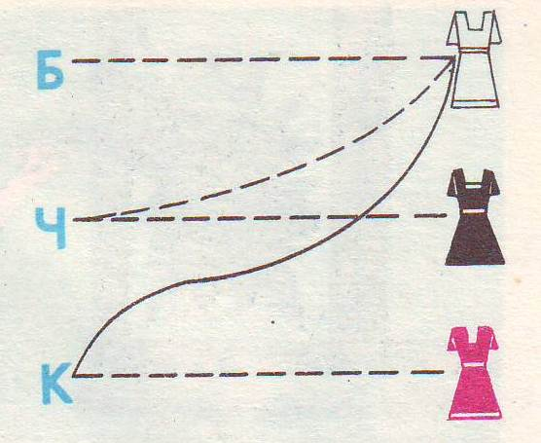
Обозначим на рисунке фамилии девочек буквами Б, Ч, К, соединим пунктирной линией букву Б и белое платье, что будет означать: «Белова не в белом платье». Далее получим еще три пунктирные линии, соответствующие минусам в таблице. Белое платье может быть только на Красновой — букву К и белое платье соединим сплошной линией, что будет означать «Краснова в белом платье», и т.д.

Таким же способом можно находить соответствие между тремя множествами.
Задача 2. В кафе встретились три друга: скульптор Белов, скрипач Чернов и художник Рыжов. «Замечательно, что у одного из нас белые, у другого черные, а у третьего рыжие волосы, но ни у кого цвет волос не соответствует фамилии», — заметил черноволосый. «Ты прав», — сказал Белов. Какой цвет волос у художника?
Решение. Сначала все условия наносятся на схему. Решение же сводится к нахождению трех сплошных треугольников с вершинами в разных множествах (рис.2.).

Белов Чернов Рыжов

скульптор скрипач художник

белый черный рыжий
Художник- черноволосый
При решении мы можем получить треугольники трех видов:
а) все стороны являются сплошными отрезками (решение задачи);
б) одна сторона – сплошной отрезок, а другие – штриховые;
в) все стороны – штриховые отрезки.
Таким образом, нельзя получить треугольник, у которого бы две стороны были сплошными отрезками, а третья – штриховой отрезок.
б) Табличный способ
Второй способ решения логических задач – с помощью таблиц – также прост и нагляден, но его можно использовать только в том случае, когда требуется установить соответствие между двумя множествами. Он более удобен, когда множества имеют по пять-шесть элементов.
Задача 3. Однажды на семейном празднике собрались семь супружеских пар. Фамилии мужчин: Владимиров, Федоров, Назаров, Викторов, Степанов, Матвеев и Тарасов. Женщин зовут: Тоня, Люся, Лена, Света, Маша, Оля и Галя. На вечере Владимиров танцевал с Леной и Светой, Назаров - с Машей и Светой, Тарасов - с Леной и Олей, Викторов - с Леной, Степанов - со Светой, Матвеев - с Олей. Затем стали играть в карты. Сперва Викторов и Владимиров играли с Олей и Галей, потом мужчин сменили Степанов и Назаров, а женщины продолжали игру. И, наконец, Степанов и Назаров сыграли одну партию с Тоней и Леной.
Попробуйте определить, кто на ком женат, если известно, что на вечере ни один мужчина не танцевал со своей женой и ни одна супружеская пара не садилась одновременно за стол при игре.
Решение. Решая задачу, мы заведомо знаем, что у каждого мужчины одна фамилия и одна жена.
Правило 1: В каждой строке и в каждом столбце таблицы может стоять только один знак соответствия (например «+»).
Правило 2: Если в строке (или столбце) все «места», кроме одного, заняты элементарным запретом (знак несоответствия, например «-»), то на свободное место нужно поставить знак «+»; если в строке (или столбце) уже есть знак «+», то остальные места должны быть заняты знаком «-».
Начертив таблицу, нужно разместить в ней известные запреты исходя из условия задачи. Заполнив по условию задачи таблицу, сразу получаем решение.
 | Тоня | Люся | Лена | Света | Маша | Оля | Галя
Владимиров | + | - | - | - | - | - | -
Федоров | - | - | - | - | - | + | -
Назаров | - | + | - | - | - | - | -
Викторов | - | - | - | + | - | - | -
Степанов | - | - | - | - | + | - | -
Матвеев | - | - | + | - | - | - | -
Тарасов | - | - | - | - | - | - | +

3.2 Тактические задачи
Решение тактических и теоретико-множественных задач заключается в составлении плана действий, который приводит к правильному ответу. Сложность состоит в том, что выбор нужно сделать из очень большого числа вариантов, т.е. эти возможности не известны , их нужно придумать.
а)Задачи на перемещение или правильное размещение фигур можно решать двумя способами: практическим (действия в перемещении фигур, подборе) и мысленном (обдумывание хода, предугадывание результата, предположение решения- метод рассуждений).
В методе рассуждений при решении помогают: схемы, чертежи, краткие записи, умение выбирать информацию, умение пользоваться правилом перебора.
Этим способом обычно решают несложные логические задачи.
Задача 4. Лена, Оля, Таня участвовали в беге на 100 м. Лена прибежала на 2 с раньше Оли, Оля прибежала на 1 с позже Тани. Кто пришел раньше: Таня или Лена и на сколько секунд?
Решение. Составим схему:

Лена Оля Таня
Ответ. Раньше на 1с пришла Лена.
Рассмотрим простую задачу.
Задача 5. Кросс осенний вспоминая,
Спорят белки два часа:
Победил в забеге заяц. А второй была лиса!
— Нет, — твердит другая белка,
— Ты мне шутки эти брось. Заяц был вторым, конечно,
Первым был, я помню, — лось!
— Я, — промолвил филин важный,
— В спор чужой не стану лезть.
Но у вас в словах у каждой
По одной ошибке есть.
Белки фыркнули сердито.
Неприятно стало им.
Вы уж взвесив все, решите,
Кто был первым, кто вторым.
Решение.
Заяц - 1 2
Лиса - 2
Лось - 1
Если предположить что верное утверждение- заяц пришел 1, то лиса 2 тогда не верно, т.е. во второй группе утверждений остаются оба варианта неверные , но это противоречит условию. Ответ: Лось - 1, Лиса - 2, Заяц - 3.
3.3 Задачи на нахождение пересечения или объединение множеств (круги Эйлера)
Ещё один тип задач – задачи, в которых требуется найти некоторое пересечение множеств или их объединение, соблюдая условия задачи.
Решим задачу 6:
Из 52 школьников 23 собирают значки, 35 собирают марки, а 16 — и значки, и марки. Остальные не увлекаются коллекционированием. Сколько школьников не увлекается коллекционированием?
Решение. В условии этой задачи не так легко разобраться. Если сложить 23 и 35, то получится больше 52. Это объясняется тем, что некоторых школьников мы здесь учли дважды, а именно тех, которые собирают и значки, и марки. Чтобы облегчить рассуждения, воспользуемся кругами Эйлера
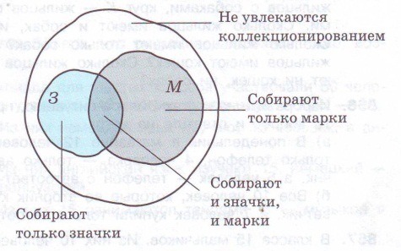

На рисунке большой круг обозначает 52 школьника, о которых идет речь; круг 3 изображает школьников, собирающих значки, а круг М — школьников, собирающих марки.
Большой круг разбивается кругами 3 и М на несколько областей. Пересечению кругов 3 и М соответствуют школьники, собирающие и значки, и марки (рис.). Части круга 3, не принадлежащей кругу М, соответствуют школьники, собирающие только значки, а части круга М, не принадлежащей кругу 3, — школьники, собирающие только марки. Свободная часть большого круга обозначает школьников, не увлекающихся коллекционированием.
Будем последовательно заполнять нашу схему, вписывая в каждую область соответствующее число. По условию и значки, и марки собирают 16 человек, поэтому в пересечение кругов 3 и М впишем число 16 (рис.).

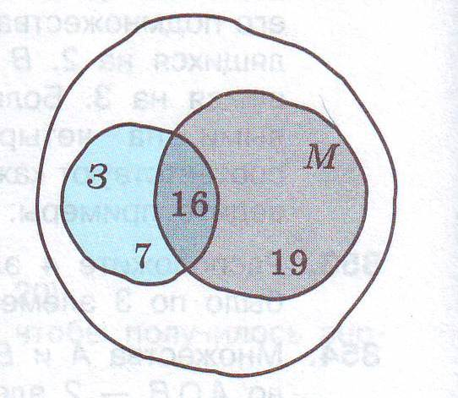

Так как значки собирают 23 школьника, а и значки, и марки — 16 школьников, то только значки собирают 23 — 16 = 7 человек. Точно так же только марки собирают 35 — 16 = 19 человек. Числа 7 и 19 впишем в соответствующие области схемы.
Из рисунка ясно, сколько всего человек занимается коллекционированием. Чтобы узнать это, надо сложить числа 7, 9 и 16. Получим 42 человека. Значит, не увлеченных коллекционированием остается 52 — 42 = 10 школьников. Это и есть ответ задачи, его можно вписать в свободное поле большого круга.
Метод Эйлера является незаменимым при решении некоторых задач, а также значительно упрощает рассуждения.

3.4 Буквенные ребусы и задачи со звездочками
Методом подбора и рассмотрения различных вариантов решаются буквенные ребусы и примеры со звездочками.
Такие задачи различны по сложности и схеме решения. Рассмотрим один такой пример.
Задача 7 Решите числовой ребус
+ КИС
КСИ
ИСК
Решение. Сумма И + С (в разряде десятков) оканчивается на С, но И ≠ 0 (см. разряд единиц). Значит, И = 9 и 1 десяток в разряде единиц запомнили
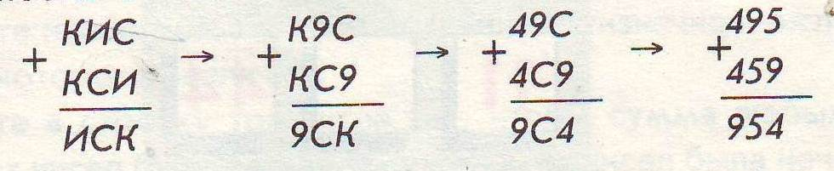

Теперь легко найти К в разряде сотен: К = 4. Для С остается одна возможность: С = 5.
3.5 Истинностные задачи
Задачи, в которых требуется установить истинность или ложность высказываний назовем истинностными задачами.
Задача 8. Три друга Коля, Олег и Петя играли во дворе, и один из них случайно разбил мячом оконное стекло. Коля сказал: «Это не я разбил стекло». Олег сказал: «Это Петя разбил стекло». Позднее выяснилось, что одно из этих утверждений верное, а другое — нет. Кто из мальчиков разбил стекло?
Решение. Предположим, что Олег сказал правду, тогда и Коля сказал правду, а это противоречит условию задачи. Следовательно, Олег сказал неправду, а Коля — правду. Из их утверждений следует, что стекло разбил Олег.
Задача 9 Четыре ученика — Витя, Петя, Юра и Сергей — заняли на математической олимпиаде четыре первых места. На вопрос, какие места они заняли, были даны ответы:
а) Петя — второе, Витя — третье;
б) Сергей — второе, Петя — первое;
в) Юра — второе, Витя — четвертое.
Указать, кто какое место занял, если в каждом ответе правильна лишь одна часть.
Решение. Предположим, что высказывание «Петя — II» верно, тогда оба высказывания второго человека неверны, а это противоречит условию задачи.
Предположим, что высказывание «Сергей — II» верно, тогда оба высказывания первого человека неверны, а это противоречит условию задачи.
Предположим, что высказывание «Юра — II» верно, тогда первое высказывание первого человека неверно, а второе верно. И первое высказывание второго человека неверно, а второе верно.
Ответ: первое место – Петя, второе место - Юра, третье место - Витя, четвертое место Сергей.

4. Практическая часть
4.1.Исследование уровня логического мышления учащихся среднего звена.
В практической части научно-исследовательской работы я подобрала логические задачи типа: Кто есть кто?
Задачи соответствовали уровню знаний 5-го и 6-го , 7-го и 8-го класса соответственно. Учащиеся решили эти задачи, а я проанализировал полученные результаты. Рассмотрим полученные результаты более подробно.
Для 5-го и 6-го классов были предложены следующие задачи:
Задача1. Кросс осенний вспоминая, Спорят белки два часа:
Победил в забеге заяц. А второй была лиса!
— Нет, — твердит другая белка,
— Ты мне шутки эти брось. Заяц был вторым, конечно,
Первым был, я помню, — лось!
— Я, — промолвил филин важный,
— В спор чужой не стану лезть.
Но у вас в словах у каждой
По одной ошибке есть.
Белки фыркнули сердито.
Неприятно стало им.
Вы уж взвесив все, решите,
Кто был первым, кто вторым.
Задача 2. Встретились три подруги Белова, Краснова и Чернова. На одной из них было черное платье, на другой — красное, на третьей — белое. Девочка в белом платье говорит Черновой: «Нам надо поменяться платьями, а то цвет наших платьев не соответствует фамилиям». Кто в какое платье был одет?
Результаты решения логических задач учащимися 5,6 классов представлены на рисунке:
Из рисунка видно, что 4 человека (16%) успешно решили обе задачи «Кто есть кто?» С первой задачей справились почти все учащиеся, вторая задача, с применением графов или таблиц вызвала у детей затруднения.
Подводя итог, можно сделать вывод, что с задачами более простыми в целом ученики 5-го и 6-го классов справляются, но если добавляются немного больше элементов в рассуждениях то справляются с такими заданиями не все.
Для 7-го и 8-го классов были предложены следующие задачи:
Задача 1. Лена, Оля, Таня участвовали в беге на 100 м. Лена прибежала на 2 с раньше Оли, Оля прибежала на 1 с позже Тани. Кто пришел раньше: Таня или Лена и на сколько секунд?
Задача 2. В кафе встретились три друга: скульптор Белов, скрипач Чернов и художник Рыжов. «Замечательно, что у одного из нас белые, у другого черные, а у третьего рыжие волосы, но ни у кого цвет волос не соответствует фамилии», — заметил черноволосый. «Ты прав», — сказал Белов. Какой цвет волос у художника?
Задача 3. Однажды на семейном празднике собрались семь супружеских пар. Фамилии мужчин: Владимиров, Федоров, Назаров, Викторов, Степанов, Матвеев и Тарасов. Женщин зовут: Тоня, Люся, Лена, Света, Маша, Оля и Галя. На вечере Владимиров танцевал с Леной и Светой, Назаров - с Машей и Светой, Тарасов - с Леной и Олей, Викторов - с Леной, Степанов - со Светой, Матвеев - с Олей. Затем стали играть в карты. Сперва Викторов и Владимиров играли с Олей и Галей, потом мужчин сменили Степанов и Назаров, а женщины продолжали игру. И, наконец, Степанов и Назаров сыграли одну партию с Тоней и Леной.
Попробуйте определить, кто на ком женат, если известно, что на вечере ни один мужчина не танцевал со своей женой и ни одна супружеская пара не садилась одновременно за стол при игре.
Результаты решения логических задач учащимися 7-го и 8-го классов представлены на рисунке:
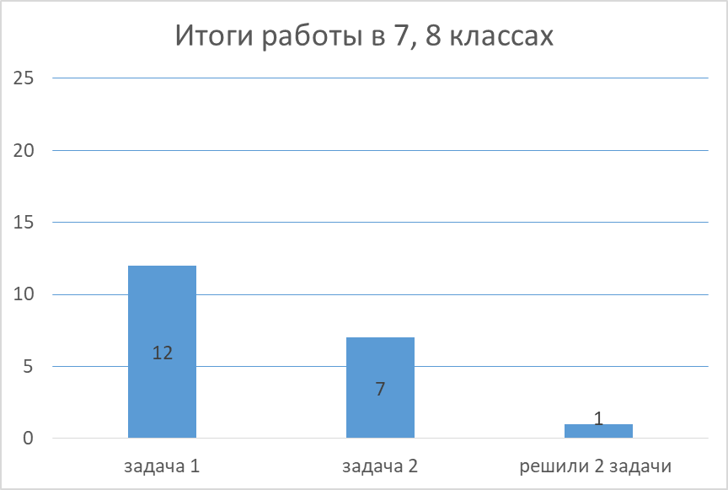
Из рисунка видно, что 4% учащихся справились со всеми задачами, первой задачей -48%, успешно решили вторую задачу- 28%.

Анализируя полученные результаты, в целом можно сказать, что лучше с решением логических задач справились учащиеся 5,6 классов.

5.Заключение
В данной работе Вы познакомились с логическими задачами. С тем, что такое логика. Вашему вниманию были предложены различные логические задачи, которые помогают развивать логическое и образное мышление.
У любого нормального ребенка есть стремление к познанию, желание проверить себя. Чаще всего способности школьников так и остаются не раскрыты для них самих, они не уверены в своих силах, равнодушны к математике.
Для таких школьников я и предлагаю применять логические задачи. Эти задачи могут быть рассмотрены на кружковых и факультативных занятиях.
Они должны быть доступны, будить сообразительность, овладевать их вниманием, удивлять, пробуждать их к активной фантазии и самостоятельному решению.
Также я считаю, что логика помогает нам в нашей жизни справиться с любыми трудностями, и все что мы делаем, должно быть логически осмысленно и построено.
С логикой и логическими задачами мы сталкиваемся не только в школе на уроках математики, но и на других предметах.

6. Литература
- Дорофеев Г.В. Математика 6 класс.-Просвещение,:2013.
- Матвеева Г. Логические задачи // Математика. - 1999. № 25. - С. 4-8.
- Орлова Е. Методы решения логических задач и задач на числа //

Математика. - 1999. № 26. - С. 27-29.
4. Шарыгин И.Ф. , Шевкин Е.А. Задачи на смекалку.-Москва,:Просвещение,1996.-65с.

